**数量关系**

1. **概览**
2. 考试大纲

主要测查报考者理解、把握事物间量化关系和解决数量关系问题的能力，主要涉及数据关系的**分析、推理、判断、运算**等。

1. 考试题型及范围
2. 整体增强规划
3. 掌握解题技巧
4. 掌握经典题型（占据考试内容70%）
5. 掌握非经典题型（占考试内容30%）

**注：本次考试先不管非经典题型，先把常考的内容掌握下来**

**注：如想取得突破，数量关系必须要系统的完整的学习**

**注：数量关系想获得最佳思路，或许得多听几遍**

**注：感觉考察核心就是数量之间的关系，先找出所有隐含的数据关系，然后在这些不相关的数据之间，找到可以把他们串起来的那个因素，然后题目就解出来了**

1. 常见的困难语句

乙组销售金额是另外几组总额的1/4

由此能得出的比例关系是：乙组加另外几组的总数是1，把另外几组分为4份，那乙就等于其中一份，则乙+另外几组一共就是五份，另外几组是4份，乙是1份，另外几组是总数的4/5，乙是总数的1/5

甲的速度比乙快3倍，比丁快3/4，比戊慢1/4

按资料分析增长率的知识点，比乙快三倍指的是(甲-乙)/乙=3，等于甲是乙的四倍。 比丁快3/4，按第一点的总结可得，比丁快的具体的值占丁本身的4份中的3份，所以可以先假定丁是4份，甲比丁快的部分是3份，甲和丁一样的部分自然是4份。所以甲是7份，丁是4份。

比戊慢类似，就是更不好理解。甲比戊慢的部分占戊的4份中的1份，那甲本身加上比戊慢的部分就是戊，所以甲是4份-1份=3份。

甲是总数的1/6（普通倍数特性）

由此能得出：总数是6的倍数，按数量关系主要的考察点分析、推理、判断可以推出，甲是整数（不然计算量贼大，那主要考察的就是计算能力了），那总数不就一定是6的倍数了嘛

注：好像只有年龄、人数、桌子、盒子等这种一般为整数的才是这样，重量、价格、金钱可以为小数，就不符合这个了

有五条产线，选三条，完成一项生产任务最快三天，最慢六天

由此能得出不是任选，而是选abc是三天，选cde是六天，abcde效率从高到低

相同时间内甲跑了10米，乙跑了3米。相同路程，甲和乙的速度之比是3：2。速度相同，甲乙的路程之比是2：3。

1.则甲的速度比乙的速度为10：3。 2.时间之比为2：3 3.时间之比是2：3

因为s=vt，他们s的比值就等于v的比值

货车的速度是72km/h

能推出其速度为20m/s，因为一小时是3600秒，所以3.6km/h就是1m/s，36km/h就是10m/s

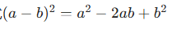

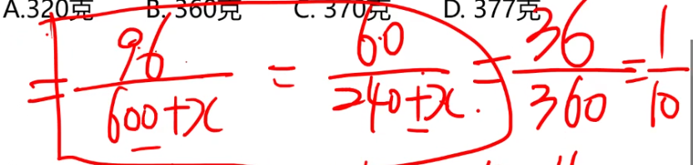

有点类似于差分法，但是又不一样

这个用于快速计算等式的值

江西省考考情

24年

工程问题1 简单

25年无工程问题

二、解题思路（贯穿所有题目的解题思路）

**注：考试时遇到无头绪，且代入计算量过大的题可直接放弃**

**注：按经验，题目中很多时候会给一些用不上的条件或数据，进行分析时不要吊死在某些条件上，分析不出来就换一个。看完最后要求的东西，或许能反映出来哪些条件要用**

**注：碰到要蒙的，无脑选C，C出现的最多**

**① 代入排除法：**

有几个类型的题型优先用代入排除法，如**年龄、余数，多位数**或不知道怎么解的题。

先根据题目所给条件排除不可能的选项，再代入比较容易计算的选项

**注：如问最大是多少，则从没被排除的选项中从最大的开始代入**

例1：（年龄问题）

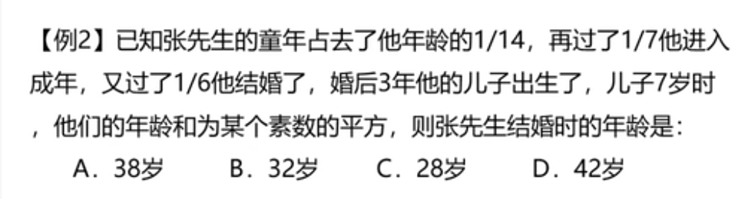分析题目，寻找可用于排除选项的线索。无可直接排除的选项。

进一步分析题目，寻找最便于计算的突破点。7+年龄为某个素数的平方，素数就是质数，除1和自身外不能被其他数整除，有1，3，5，7，11。平方分别为1，3，25，49，121，明显1，3，25，121都不可能，不合常理

那就是49，即张先生年龄为42，结婚时的年龄就是减儿子的7岁，再减去结婚三年，答案是32

注：整体思路就是先找可用于排除选项的信息，不行的话就寻找易突破的点，然后再代入或推导，不要被一些材料中一些复杂的信息所干扰

例2（余数问题）

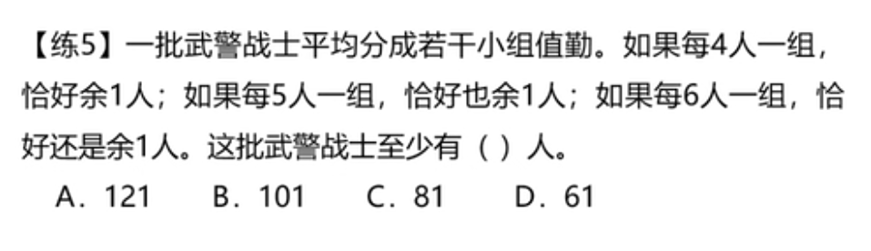分析题目，寻找可用于排除选项的线索。无可直接排除的选项。

进一步分析题目，寻找易计算的突破点。4，5，6都余1，且求至少。那只能从最小的选项开始代入计算了，61满足要求，直接选D。

例3（多位数问题）

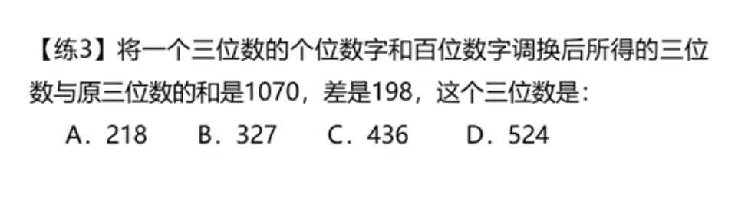分析题目，寻找可用于排除选项的线索。个百位调换和是1070，则个位百位相加大概等于10。大概过了一下，基本都符合。 差是198，则个百位数字相差大概在2，AB排除，相差太大了。

剩余两个答案依次代入，634-436=198，符合要求

**② 数字特性：**熟练掌握数字的特性可以在不计算的情况下排除一些选项

**Ⅰ奇偶特性：**

适用于

1. 知差求和，知和求差

差为奇数，则两个数一定是一奇一偶，且和肯定为奇数，偶数选项排除

1. 2倍类、平均分

这两个含义类似，如某数是某数的2，4，6，8倍，某数可以被2，4，6，8份平分。说明这个数一定是偶数。

1. 不定方程

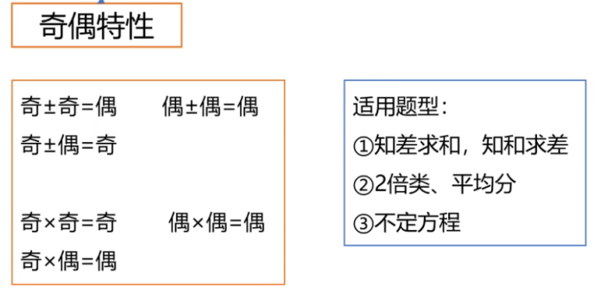不定方程可作为一个重点题型来说，此处先不讲

其实奇偶特性也很好理解，不用背。奇数就理解为偶数+1，奇+奇=两个偶数相加然后加两个1，就是偶数。（减法也适用）

奇*奇数就是奇数个偶数+1，偶数无论是几个都是偶数，但奇数个1就是奇数了，所以是奇数。

**说到底，区分适用题型的方法，就是判断是否出现了加减乘法，如出现了就可考虑奇偶特性。**

2倍类就是乘法，结果肯定是偶数。平均分就是普通倍数特性，平均分为3份，那原来的值就是3的倍数，分为四份就是4的倍数，比奇偶特性筛选效果更好。

例1（余数，2倍类）

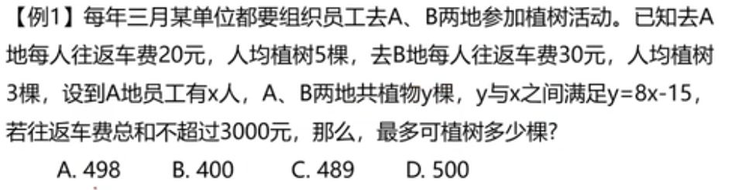

分析题目，寻找可用于排除选项的线索。求最多多少颗，都去A是最多的，3000可以去A第150人，远超500颗，无效线索。 总棵树是8x-15，符合2倍类，偶数-奇数必为奇数，排除ABD，得到答案。

例2（年龄，2倍类）

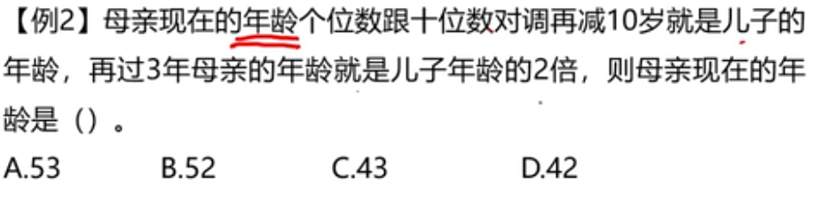

分析题目，寻找可用于排除选项的线索。看到年龄，（年龄、余数、多位数优先使用代入法）。再过三年是儿子的两倍，两倍类，所以现在的年龄是两倍类-3，是奇数，排除BD

剩余两个选项代入计算，A符合

例3（知和求差）

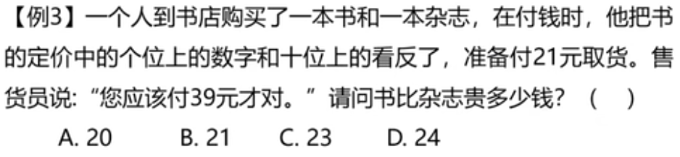

分析题目，寻找可用于排除选项的线索。无。

进一步分析题目，寻找易突破的点。发现39是价格之和，21是反的价格之和，利用奇偶特性可得书和杂志的价格为一奇数一偶数，且书的价格正反是一样的。问题是问他们的差是多少，既然是一奇一偶，则差肯定也是奇数，排除AD

（21是反的价格之和，其实不管也可以，由此推出的性质没用上）

剩余两个答案用代入法，如价差是21，则书和杂志的价格是30和9，3+9不为21，且30反过来奇偶变了，所以选C

例4（平均分）

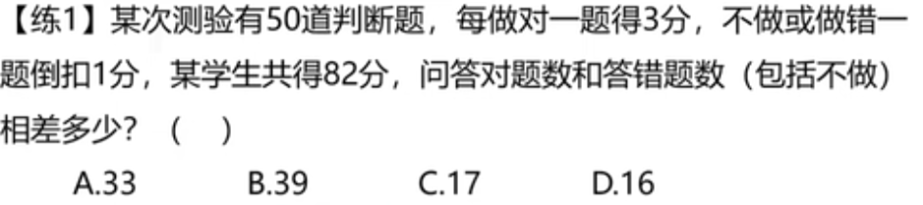

分析题目，寻找可用于排除选项的线索。无。

进一步分析题目，寻找易突破的点，好像也没有，关系很少，都看起来没啥价值。全代入又太慢了。问两种相差多少，总题书-相差的数应该是个偶数，不然没法分成两份了，50是偶数，所以也得选个偶数才行，只有D符合，选D

例5（平均分）

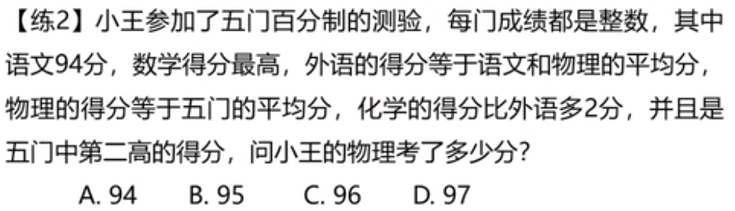

分析题目，寻找可用于排除选项的线索。无明显线索

进一步分析题目，寻找易突破的点。问的是物理多少，和物理有直接关系的线索有，外语是语文和物理的平均分，物理的分数是五门的平均分。 五门的平均分好像推不出来啥，四门的平均分倒是可以推出总分是多少。

外语是语文和物理的平均分，那语文+物理得是偶数才行，所以物理也是偶数，所以排除BD。代入AC，如是A的话，那语文外语物理都是94，剩下两门都比94高，则不满足物理是五门平均，所以答案是C

例6

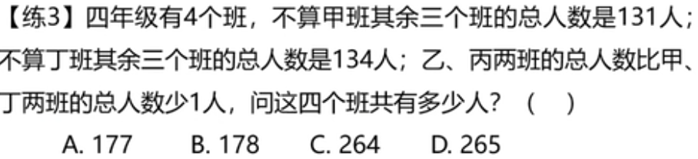

分析题目，寻找可用于排除选项的线索。不算甲班131，不算丁班134，则甲-丁是3，其中有一个是奇数，和肯定也是奇数。乙丙比甲丁少1，则乙丙的和是偶数。则总结果是奇数，排除BC。

剩余俩答案咋选，仔细一想，乙丙和与甲丁基本一致，甲丁差3，也基本一致，待选项差异较大，假设四个班人数一致，则131/3大致等于43，44*4=176，选A

**Ⅱ 整除特性：**

**要判断一个数是否能被另一个数整除，根据一些规则即可判断，极大提高运算速度。引入进位数概念。**

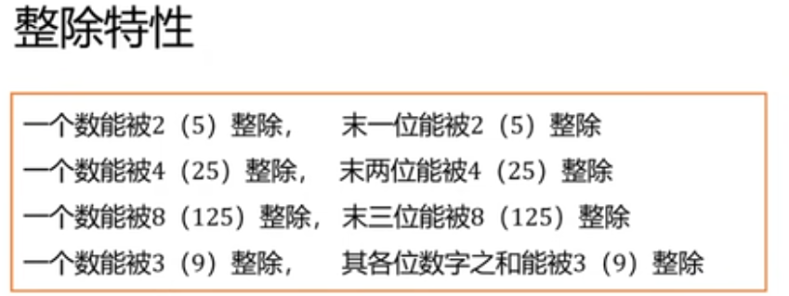

原理其实也简单。对2或5来说，能被这两个数整除的最小的进位数就是10，所以如一个数的末一位能被2或5整除，那剩下的十位无论是几，都可以被整除，因为无论十位是几，都可以整除2或5。进而推出无论百位，更高位是多少，肯定也能被整除

4或25也是类似，他们的最小进位数是100。8或125最小进位数是1000

3或9比较特殊，得所有数字之和能被3或9整除才行

整除特性可以融入到我们日常思维中，如计算23/25的值，我们知道25的最小进位数是100，即这个式子可迅速转为（4*23） / （4*25=100）。只需算出4*23=92即可快速得出精确结果

例1（整除特性）

分析题目，寻找可用于排除选项的线索。

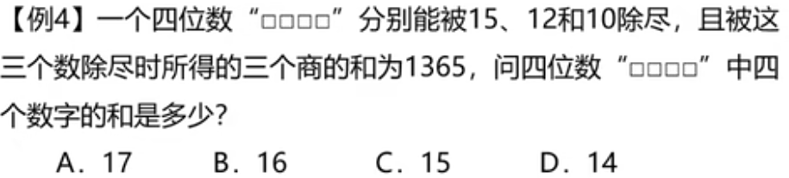

分析题目，寻找可用于排除选项的线索。毫无头绪。

进一步分析题目，寻找易突破的点。求四个数字的和，感觉和3，9的整除有点像。其中能被15，12整除，那必然也要被3整除，排除选项中不能被3整除的，ABD排除，只剩C了。

其中被10除尽和三个商的和只是最佳解题路径上的障眼法

如选项改一下，改成21 18 15 12，那就比较难算了。根据上述得到的线索，一个都排除不了，只能老老实实求15 12 10的最小公倍数60，然后列方程得到最终答案

例2（整除特性）

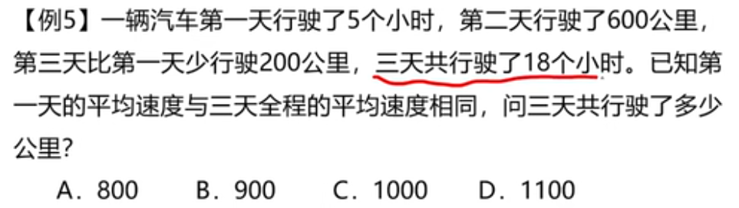

分析题目，寻找可用于排除选项的线索。毫无头绪。

进一步分析题目，寻找易突破的点。还是毫无头绪。看答案，说三天共行使18小时，则选项应该是18的倍数（不好算，18是3的倍数，先用这个过滤一遍），要被3整除，直接排除ACD，选B

答案这么算的前提是每天跑的公里数是整数，但题目并没提出。但根据考试大纲（主要是分析，推理，判断，计算是最次要的，和资料分析一样）和做题的规律总结，每日公里数是分数不合规律，所以默认为整数

**Ⅲ 倍数特性**

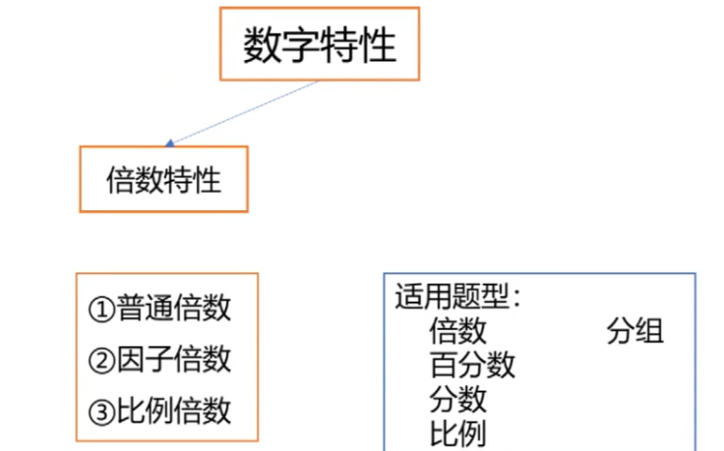

**普通倍数**指的是甲是乙的7倍多2，那正确选项-2后肯定是7的倍数

**因子倍数**指的是甲可以分解为很多因子，如60分解为1*60，2*30，因子之一的30也可分解为2*15。所有60分解出来的因子或子因子或几个子因子之间的积，他的倍数都可以是60

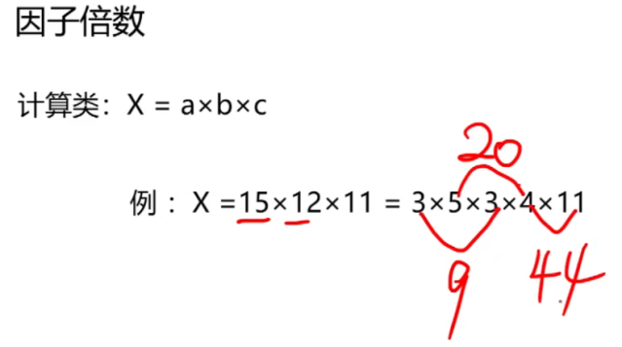

**比例倍数（经常考）**指的是甲和乙是几比几（必须不可再进行约分），从而可以推出一系列甲和乙的关系

这个其实也能理解，甲：乙不可约分，如3：2。则可设甲为3x，乙为2x。只要是求甲乙之间的关系，x就能约掉，自然就能得出甲乙之间的各种关系。且因为不可约分，则x一定是整数，可得出一些倍数关系，甲是几的倍数，乙是几的倍数，甲乙的和或差是几的倍数

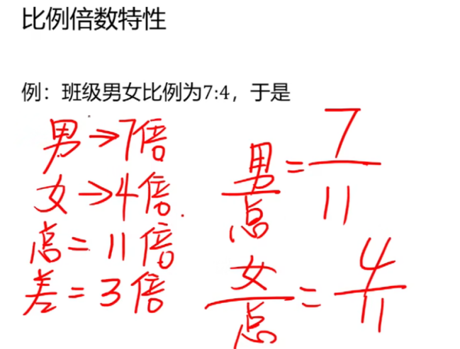

**适用题型**说了一堆，其实**核心就是，和比例有关的就可以考虑用倍数特性（基本都是比例倍数的特性）。且一开始就把关系转换为比例关系，便于分析、计算**。倍数本身就不用说了把，百分数是前面的数和100的比例关系，分数是分子和分母的比例关系。比例就是比例，分组指的是把几个甲几个乙分为一组，这不也就是甲和乙的比例关系么。

例1（分组 比例倍数 普通倍数 因子倍数）

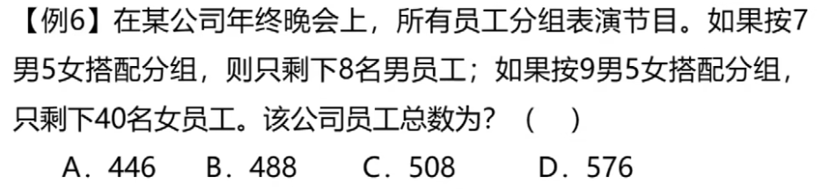

分析题目，寻找可用于排除选项的线索。提到了分组，则考虑比例倍数关系。问题是求总人数，则可能和总数的倍数关系有关。

总数减8是12的倍数，总数减40是14的倍数。无法直接排除选项，依次代入，BC尾数是8，先代BC。C不行，排除，B满足第一个，接着算第二个448 -> 2*224 -> 2*7*32 ->是14的倍数。答案选B

例2（比例 比例倍数）

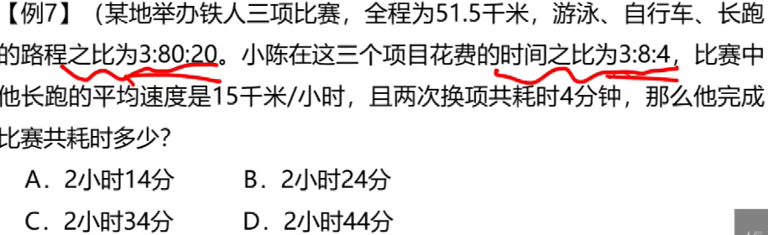

分析题目，寻找可用于排除选项的线索。有几个比例关系，优先考虑倍数特性。问题问的是求比赛耗时，那我们来先看看时间相关的比例，是3：8：4。最后还说两次换项目共用4分钟，则最终时间-4分钟肯定是15的倍数，开始依次排除选项，最终选C

路程，路程之比，平均速度都是迷惑人的

例3（分数 比例倍数）

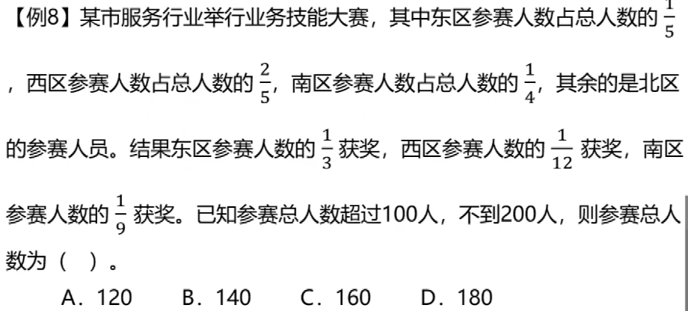

分析题目，寻找可用于排除选项的线索。（这题很灵活，计算量稍微多一点）

给了很多分数，猜测是倍数特性。最终问的是总人数，所以东西南北要转为比例关系，才能得到总人数是几的倍数，分母统一到20，得到4：8：5：3。这样一来还是不够，又看东区1/3的人获奖，则要扩大比例了，4变成4和3的最小公倍数才可能符合，整体的比例关系变成12：24：15：9。然后又看到南区1/9的人获奖，比例扩大到36：72：45：27，虽表面还可约分，但其实加上获奖人数条件，已经不能再约了。此时总人数就是这些加起来，为180人

还有一种更快的思路，东区占总人数的1/5。则总人数就是5的倍数，无法排除。东区1/3获奖，则总人数就是15的倍数，排除BC。然后其余几个区也这么计算，直到排除所有。算下来好像并不节省时间

例4（百分数 比例倍数）

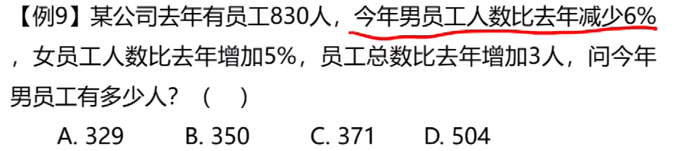

分析题目，寻找可用于排除选项的线索。（这题一开始还没看出来咋解）

两个百分数，优先考虑倍数性质。6%意味着啥呢？先转为比例关系再说，等于6：100 -> 3:50。3是减少的人，50是去年的男人数。说明去年的男人数是50的倍数，今年的就是47的倍数，只有A符合

没想到给的条件、数据这么少，还是有一堆的烟雾弹

例5（倍数 比例倍数）

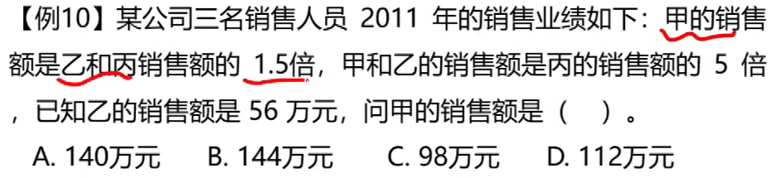

分析题目，寻找可用于排除选项的线索。甲：乙+丙 = 1.5：1。我们之前说过比例要搞成不能约分的，那此时能弄成3：2吗？ 可以，1.5：1不就是等价于3：2吗

那1.5：1为什么不能是3：2再约分的结果呢？如果是人数的话肯定不行，因为1.5的奇数倍会出现不满一个人了。但此处是销售额，销售额客观上是可以存在非整数的。**但据刘文超说，省考题数量关系不会出小数的情况，所以销售额可和人数一样看待，认为不会有小数**

6：4为什么一定要约成3：2呢。因为可能真实结果是9：6，而6：4粒度不够，再乘以2之间变12：8了

所以甲的销售额是3的倍数，利用整除特性，B的1+4+4=9可以被3整除，所以答案是B。

换种思路，甲乙是丙的五倍，转为比例就是 甲+56 ： 丙 = 5：1，则答案减去280肯定是5的倍数

冗余例题（用于考前复习阶段）

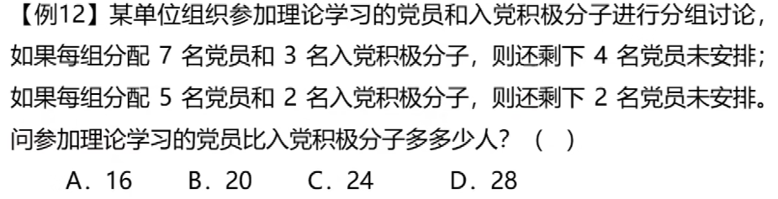

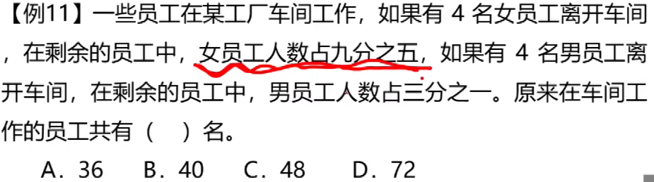

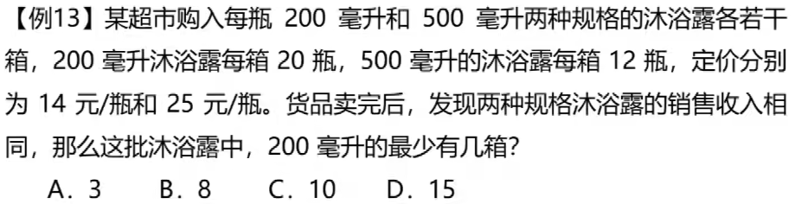

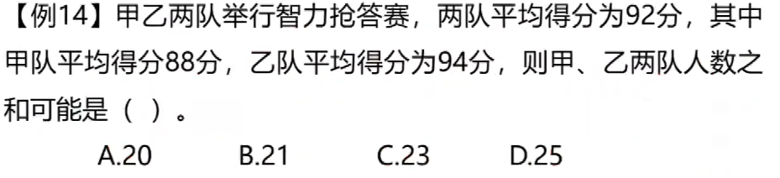

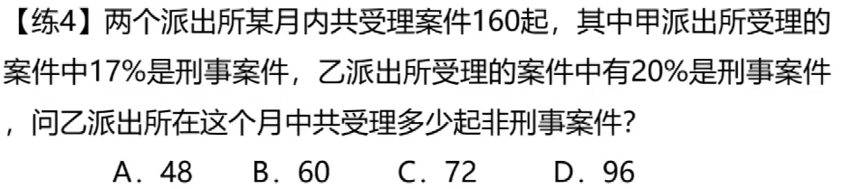

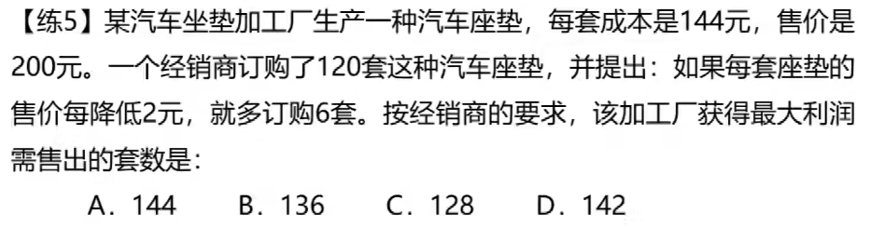

提示：普通倍数 练5

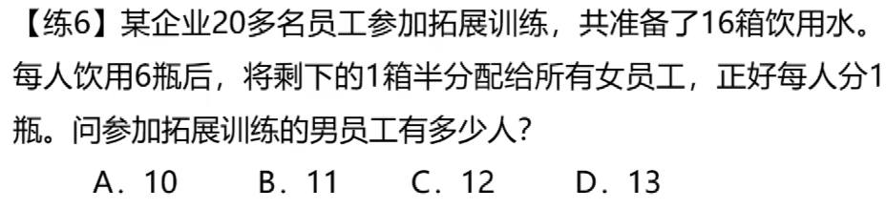

提示（练6）：奇偶特性加代入排除

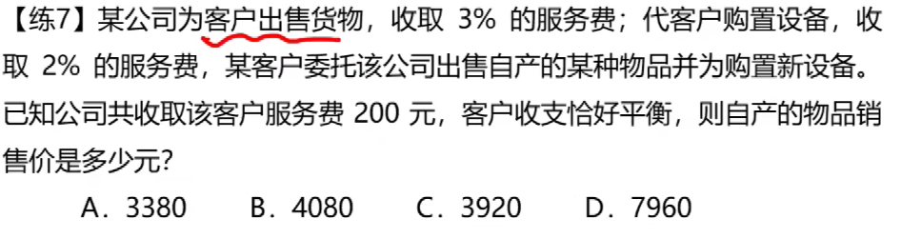

提示（要列方程）：

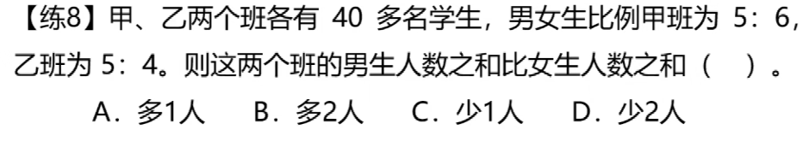

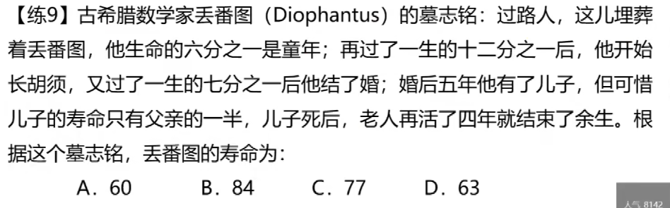

强调，数量关系的倍数特性里不会有小数。生命的1/6是童年，推出童年和总生命是1：6。则总生命是6的倍数？因为童年肯定是整数年，所以可以这么认为

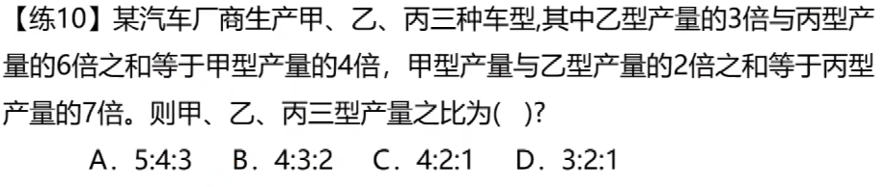

**③方程**

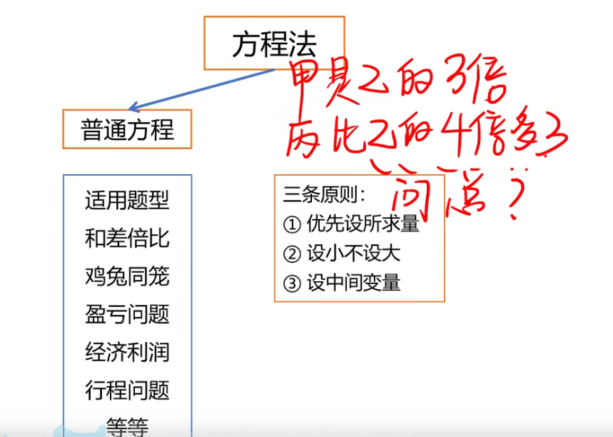

**求谁设谁：这样就避免解出方程后再进一步的计算**

**谁小设谁：算出来大家都是整数，好计算，设大的话，小的就大概率是分数，难算。（根据粗心理论，凡是用了这个，就需要关注最终未知数->答案的加工）**

**设中间变量：则其它量就好计算，一下就得出了对应的量**

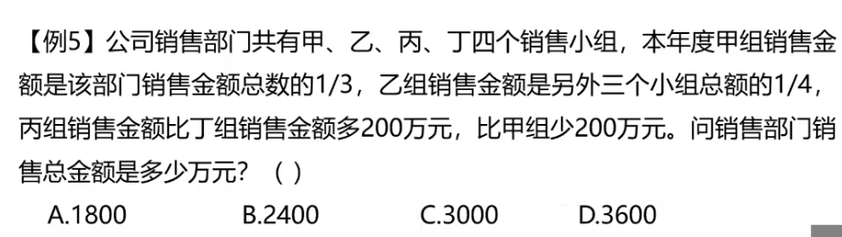

设所求量：总金额X，甲为1/3X，其余基于甲做加减和除法的变量，感觉会比较难算（虽然差不多，但感觉比较难算就优先设小不设大把）

设小不设大：甲X 总3x，最后记得将X乘以3得到最终结果（不设所求量的不好之处）

设中间变量：如果该题只有“丙比丁多200，比甲少200”，那应该设丙为x，丁和甲分别为x-200, x+200，最方便

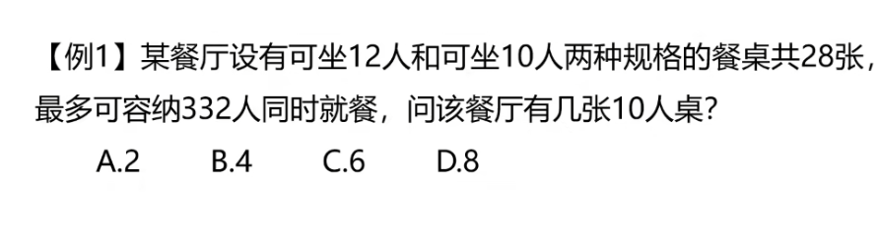

设所求变量为X

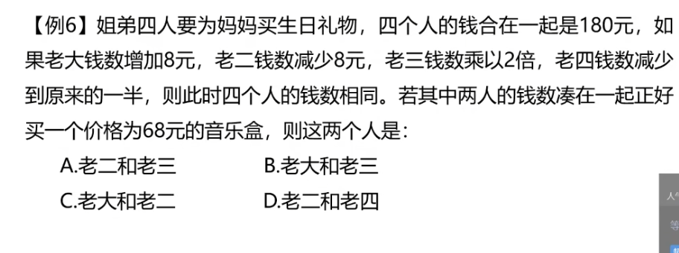

这题应该设中间变量，相同的钱为X。此时四个人的金额都可以很方便的用X代替。不然一个未知数表达不了这么多人的钱数

扩展，按正常思路，根据奇偶特性，老四的钱是偶数，老三的钱乘以2是相同的钱也是偶数，所以老大老二的钱也是偶数。

如此时老大是增加七元，则这两个人中必不包含老大，直接排除BC

**④方程组**

**两个方程可以求解两个未知数，三个方程可以求解三个未知数**

**求哪个未知数就不消哪个未知数**

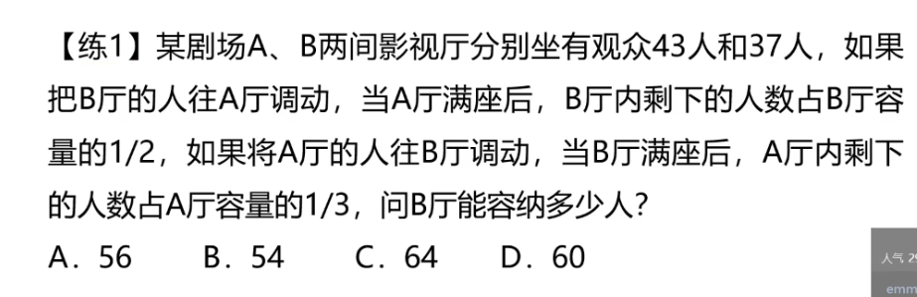

问的是B厅总人数，看到B厅剩余人数占总人数的一半，能直接推出B厅总座位数是偶数。无效

代入排除和数字特性解题思路都不适用，考虑设方程

此处只能设中间变量为未知数了，其余两种方法没法列式子

设B->A调动人数为X，此时可得出

B厅剩余人数：37-X A厅总座位数：43+X B厅总座位数：2（37-X）

设A->B调动人数为Y，此时得

A剩余人数43-Y B厅总分座位数37+Y A厅总座位数3（43-Y）

可得两个等式，可求两个未知数

得Y后更容易得出B厅总数，Y为27 答案为64人

**更好的思路：**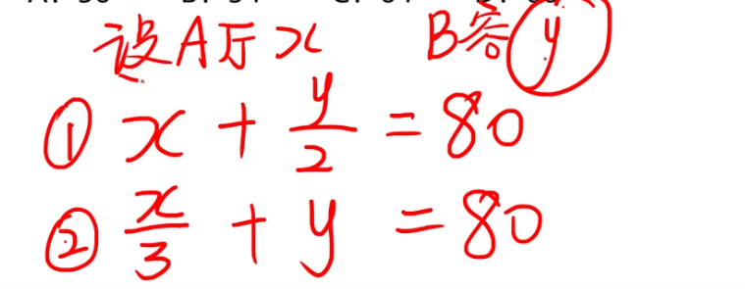

**例题2（山东）**

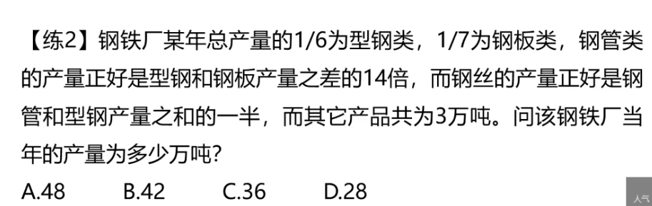

解法1：看到1/6 1/7，首先就想到普通倍数特性，钢铁厂总产量是6的倍数，也是7的倍数。符合的只有B。

此处无法使用整除特性，因为6 7 不是特殊的值。如果这两个数更大的话倒是可以使用因子倍数，如6改为129，则可用因子倍数化为3*x，进而去分析选项哪个是3的倍数，进而排除部分选项。

解法2：可得钢管类是总产量的14/42=1/3 钢丝类是1/4 以此可得出剩余的比例，根据剩余的量可求出总产量。但是计算略复杂，答案是D

为啥不一样，因为这是山东题，重量可以为小数，需要观察国联考

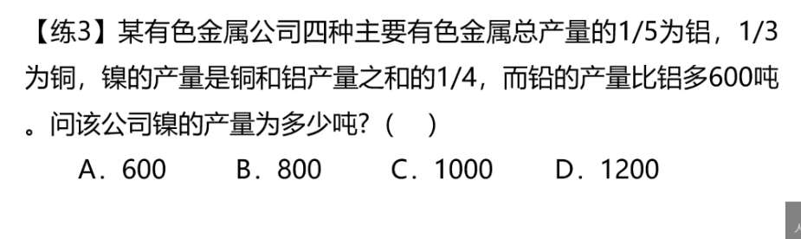

**设小不设大，设总量为15X**

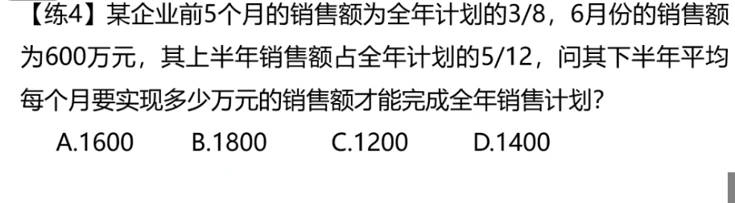

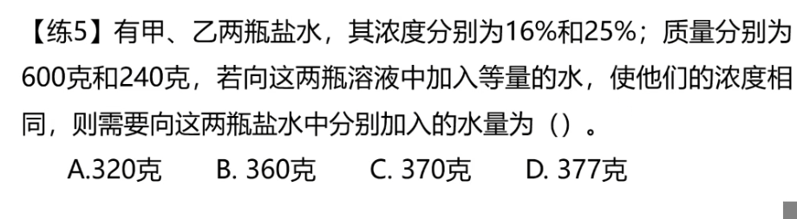

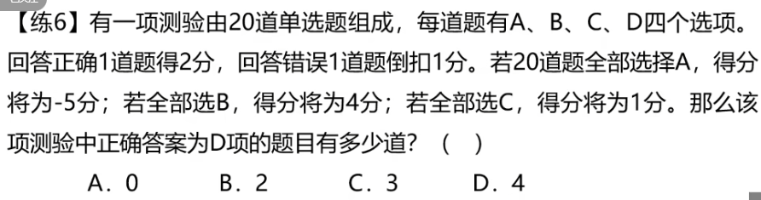

**设A为x，则2x-(20-x)=-5 其余几个在列方程时，只需要把最后的结果替换掉就行**

三、重点题型

**1.不定方程（组）**

**不定方程（组）是有无穷个解的方程，一般是加减法的多元一次方程**

如两个未知数一个方程，三个未知数两个方程

**不定方程组的解题方式是消元，变成不定方程**

如三个未知数两个方程，消去一个元，变成二元一次

未知数比等式多一个，一般就是考察不定方程

**限制性不定方程：有一些限制条件，导致方程的解是有限个数，如3x+7y=60，限制条件为xy都大于0且都为正整数**

注：看题目语义，有时候可以为0，如xy分别为做对或做错的题目数，可以为0

如为一等奖奖品数和二等奖奖品数，则不能为0

**非限制性不定方程：未知数可以为小数，所以有无数个解。题目一般不会让我们求某个未知数的具体值（没法求），一般是求所有未知数的关系（如求和）**

做题顺序：

判断是否是限制性不定方程

如果是

* 1. 尾数法
  2. 因子倍数
  3. 奇偶
  4. 代入

如果不是：

设0法

**尾数法：**

只适用加减法

适用尾数法的题型：当其中一个未知数的系数是5 10 15 20... 此时尾数较为确定，用尾数法比较快

此时5或10的尾数只能是0或5，用这两种情况分别去算当另一个未知数为多少时，尾数加上0或5等于答案的尾数，此时可以快速的筛选出几个可能的答案

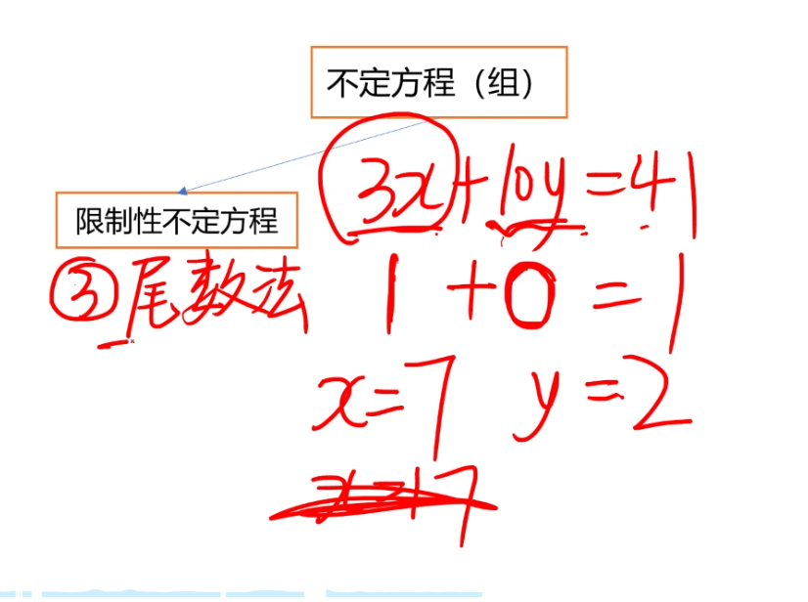

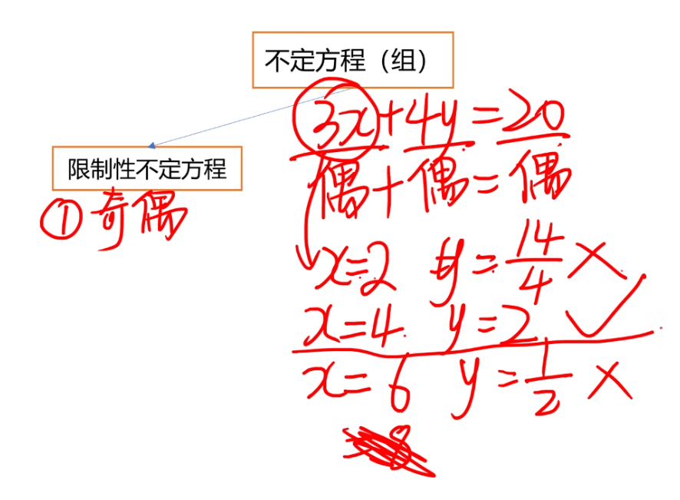

**因子倍数：**

适用于加减法的不定方程

解题流程：

1. 找出和常数项有共同因子的一次项

2. 计算最大因子（较小的数从2开始除起）

3. 一倍最大因子 两倍 三倍最大因子代入另一个一次项的未知数，看哪个可以使等式成立

当不定方程的结果是7的倍数，且其中一个元素也是7的倍数，则另一个元素也必定是7的倍数。因为7的倍数加减7的倍数肯定是7的倍数。

其中7只是个假设，实际操作中应该找最大的倍数，最方便计算。怎么求最大因子，找常数项和有共同因子中较小的那个数，从2开始除起就是了。

找到了最大因数，怎么找另一个元素的未知数是多少时是这个最大因数的倍数，那就是从其系数和最大因数的最小公倍数开始算起（一般就是直接用系数乘以最大因数，因为如果存在更小的公倍数的话，那这个元素应该被拿去计算最大因数），去遍历。

23x+16y=500

23和500无相同的因子，16可以。16本身不是最大因子，除以2为8不是，除以4为4可以。 23不能用来计算因子，所以23和500就无共同因子，所以23和最大因子肯定没有比23*4更小的公倍数，所以代入的时候直接代入x为4 8 12 16

如是加法，则一个较大的7的倍数减去一个更小的7的倍数其中的差肯定是7的倍数。因为较大的是x个7，较小的是y个7，x-y肯定是整数，所以差肯定也是7的整数倍

如是减法，也是同理

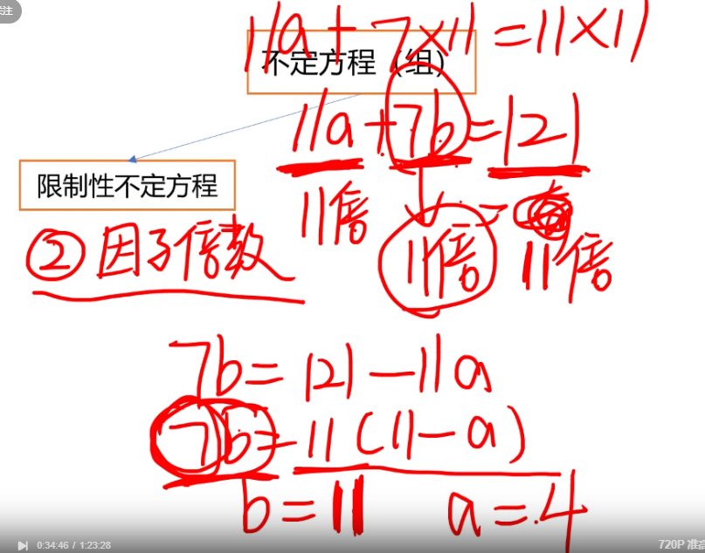

**、**

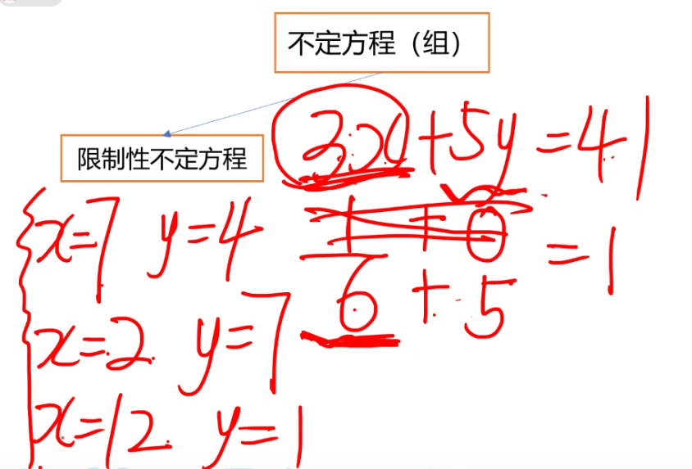

**奇偶法：**

根据奇偶特性来筛选可能的答案



**代入法：**

这个最慢，实在不行就用这个。但好歹也比遍历，一个一个套要快

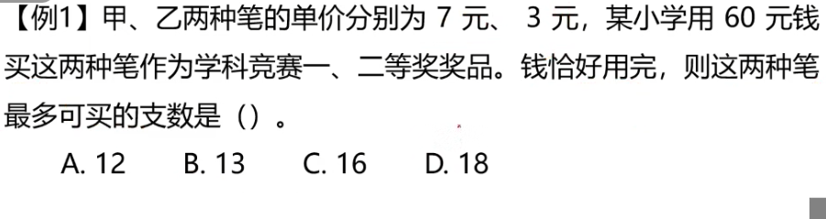

**因子倍数法**

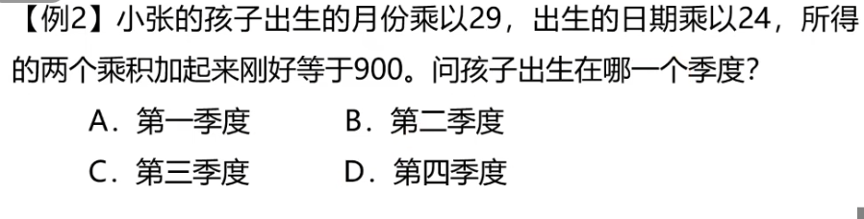

**因子倍数，最大因子是12，直接12*就行了，不要29一个个往上做乘法**

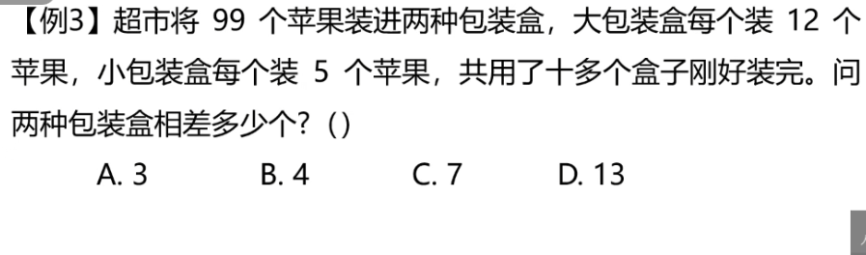

**尾数法**

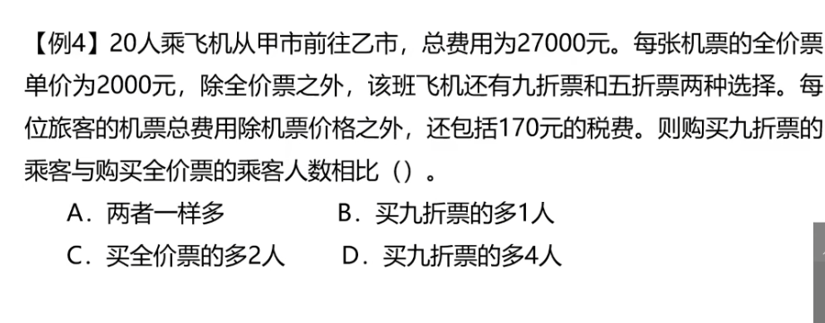

**三个未知数两个等式，是不定方程**

**根据方程组求谁不消谁的理论，把半价票消掉，得到一个一元二次方程**

**根据尾数法得出答案x**

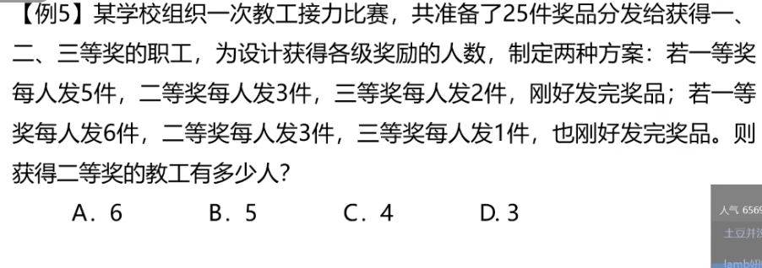

看起来像是比例倍数，但其实不是。比例倍数是同一个指标的比例，然后求这个指标的总数，差值等。如果改成发五个：发三件的：发两件的是3：2：1，这就是比例倍数

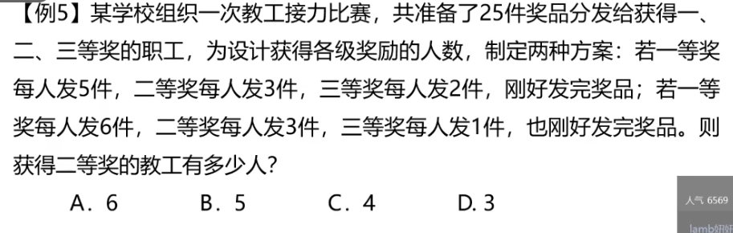

这题很经典，不定方程组，消元成为不定方程。尾数法不符合，因子倍数不符合，奇偶特性不符合，代入。既然是代入，从大的开始代，计算量会更小些

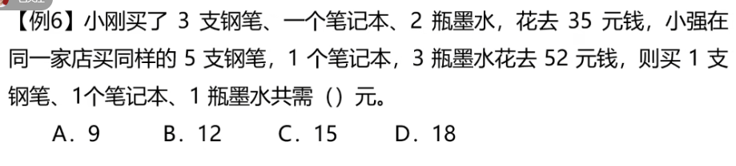

看描述是给了三个未知数两个等式，像是不定方程。但最终结果是求三者的关系，不太像一般的不定方程解法

如果是求两个的关系，那可以。如果是求其中一个值可能是哪些值，也可以。

那就看如何凑出要的1钢笔 1笔记本 1墨水

（上面乘以2减去下面可以实现，但很难想到。 此时三个未知数两个等式，算不出来，那我就减去一个未知数或加一个等式，直接设x=0，求一个解出来）

**其实这题不是限制性不定方程，因为钱可以不是整数，此题每个未知数都可以有无数个解**

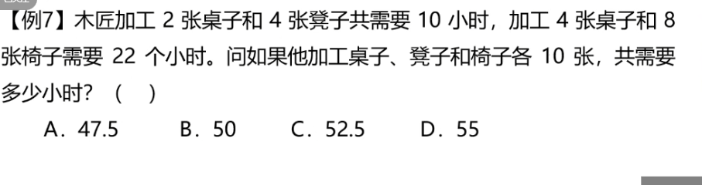

这个也不 是限制性不定方程，因为时间不一定是整数

这题的思路是列出三个未知数两个方程，然后假设X为0即可

因为xyz在事实逻辑上肯定是个固定的值，但这是非限制性不定方程，解不唯一，有无数个，所以我们得不出来这个正确的值。但题目也没叫我们去得出正确的xyz具体的值，只要得出x+y+z就行。 所以我们可以假设其中一个未知数为0，得出其他两个未知数或他们的关系，从而就能得出x+y+z。

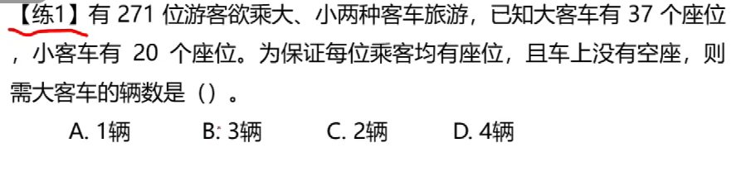

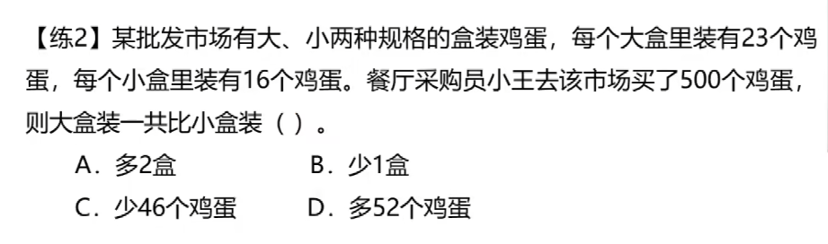

两个未知数一个等式，不定方程

23x+16y=500 设的是盒子的个数，是整数，符合限制性不定方程

看选项，xy肯定是唯一固定值，但问的不是x或者y的值，所以估计xy具体值会比较难算

不符合尾数法，但因子倍数好像可以，

判断最大因数，1.根据16来计算，16本身不是，除以2是8，利用乘除特性判断8是不是，后三位能被8乘除就行，不符合，16/4=4，利用整除特性，后两位能被4整除就是，可以，最大因子是4。 怎么快速找出23x所有可能的四的倍数的选项，有没有可能有比23*4更小的？应该没有，不然这个元素也可以去计算因子了 利用整除特性计算最大因数，

算了下不好算，试了几个因子都不符合（因子倍数怎么快速找到非因子元素可能的解）（好像只能一个个往上套）

看看奇偶数特性，x是偶数，y是什么不确定

正确解法就是因子倍数，只不过需要代入三次

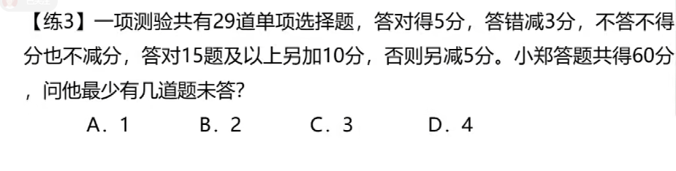

这题很难，考试直接放弃，但可以用来锻炼思路

当x>=15 5x-3y = 50 尾数法算出几个解，（注：x需大于等于15）

当x<15 5x-3y = 65 尾数法算出几个解

X+y=29-z 求的是z最小，则从上方算出的解中挑一个总数最大的，代入这个方程

注：此处按题目语义x或y可以为0

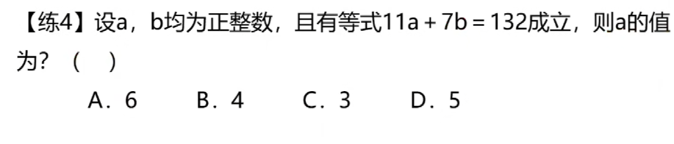

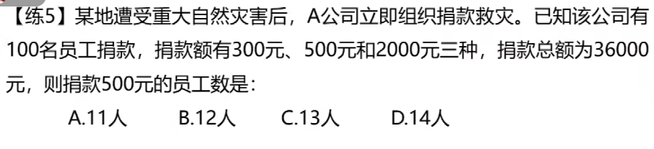

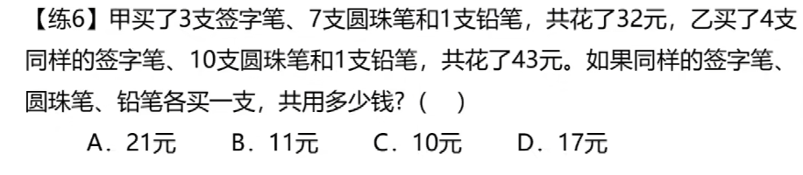

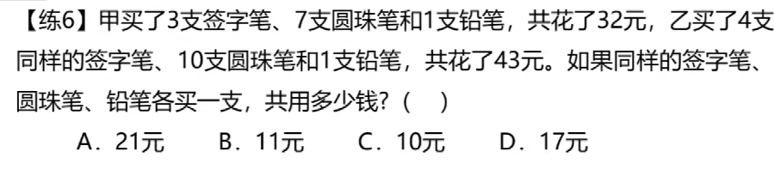

是不定方程（非限制性），求的是总和，可以先设其中一个未知数为0

xyz分别是一个固定值，但我们求不出来，但题目也没让我们求，求出总和就可以了。所以我们只要求出其中一组可能的值就行，所以我们可以设其中一个为一个值，这样就变成二元一次方程了，可以解出剩余两个的值，然后获得三个值的相加。

重点在于设y为0,因为y最大，设0去除最利于计算，剩下的就是方程组可以计算

注：此处未知数是钱，所以不是限制性不定方程，不能用尾数法、因子倍数法、奇偶特性

**2.工程问题**

必考，且没法出难题，所以十分重要，必须拿下

公式： 工程总量（w ork）=效率(e)*时间(t)

注：遇到复杂的题型，建议把公式列出来，便于分析

工程问题涉及的内容包含

主体：工程 施工队

公式内容：工程量 效率（施工队属性） 施工时间

主体之间的关系有多个施工队分别完成同一个工程

多个施工队共同完成同一个工程

多个施工队分别完成不同工程

不同施工队（施工队组合）接力完成同一个工程

解题思路就是列出w=et，标明已知条件（包括隐藏的条件），寻找这些条件之间的关系，如寻找这些条件的交集，然后解式子

寻找到了交集，就能把一些无关的式子串起来，然后就能解题了

~~相似的式子：总题量=每种题型的题量*题型数量~~

~~英语总题量 x （听力 阅读理解 等）~~

~~看似一样，但工程问题和其核心区别是e可以单独或累计，t也是如此~~

~~每种题型的题量也可以求平均题量，但不是简单的累加。有点绕，直接从含义上理解把，总不能说某个题型单组组成总题量时题型数量是几种吗，该题型题量是多少吧。~~

~~计算时最好在纸上列个式子 w=et，便于深化对这种题型的认识和理解~~

~~如100层=5层/天*20天~~

场景

工程问题涉及的内容包含

主体：工程 施工队

式子内容：工程量 效率（施工队属性） 施工时间

总体的解题思路：就是围绕核心公式w=et，标明已知条件（包括隐藏的条件），寻找这些条件之间的关系，如寻找这些条件的交集，然后解式子

效率是最核心的，因为不同施工主体效率可以叠加

注：优先赋一个假设的实际值，而不是未知数，计算量可大大降低

当设一个假设的实际值还不够时，再设置未知数

如：一项任务，甲、乙先合作12天，乙再单独工作12天，恰好完成

w = et

此时已知条件为两边都工作12天， 设乙的效率为1，乙已经完成的工程量是12。

但甲乙已经完成的工程量和乙已经完成的工作量没有已知的关系，所以甲乙的工程量和效率不能设一个实际值

但根据工程问题的默认关系，甲乙的效率等于甲的效率+乙的效率

甲乙的效率可以设为1+x (x为甲的效率)

注：施工队组合也可以单独看作是一个施工队

如：甲、乙是分别两个单独的施工队

甲乙同时施工时，甲乙看作是一个单独的施工队，其中蕴含甲乙这个施工队的效率=甲施工队的效率+乙施工队的效率（时间上的关系依工程量而定）

二级解题思路

给定时间型

效率制约型

不同场景下总体解题思路或二级解题思路具体实施起来有些差异，关键点也不同

场景1：单人/多人同时合作（基础款）

一般是给定每个施工队单独完成需要的时间，或施工队组合需要的时间

按给定时间型的思路解

有一批零件，如果由甲、乙两人加工，20小时可以完成，需要支付酬劳1200元；如果由甲、丙两人加工，15小时可以完成，需要支付酬劳1350元；如果由乙、丙两人加工，12小时可以完成，需要支付酬劳1320元。现在安排3人都参与加工，并要求在13小时以内完成，那么最少需要支付酬劳多少元？

A1270

B1280

C1290

D1300

但是这个掺杂了最值问题

场景2：效率比例型（基础款）

给出不同施工队的工作效率比值

按效率制约型来解

甲生产线的效率是乙生产线的2倍，是丙生产线的3倍。某日8：00甲生产线先开始生产，此后乙、丙生产线也依次开始生产，9：00时甲的当日产量是乙的6倍，10：00时乙的当日产量是丙的4倍。问丙是几点开始生产的？

A9：30

B9：20

C9：15

D9：10

给定了效率比值，后期又接力完成（但并非同一工程，而是各自的工程），要分段计算

这些条件的交集是九点和十点的产量关系

场景3：交替合作（周期型，易错点）

特征：多个主体轮流工作（如甲做 1 天→乙做 1 天→循环）；

解题关键：计算周期，注意收尾，和第四点类似

场景 4：中途休息 型（干扰项类）

特征：包含休息时间：容易有坑，每个工作时间+休息时间是一个周期，

易错点：如工程总量是每个工作时间的5倍，则总用时应该是5个周期-一个休息时间

因为不同施工队的效率可以叠加，所以这个公式中效率的价值最高，所以优先去求效率

场景 5：接力完成型（非交替循环合作）

特征：工程被分成多个阶段，不同阶段由不同主体完成（如甲做前半段，乙做后半段；或甲乙先合作，再由丙单独做）。

解题关键：按不同施工主体分段计算工作量 → 各阶段工作量之和 = 总工作量 → 代入公式求解。

甲、乙两个工程队被安排实施某个工程。甲工程队先施工，用了15天完成了一半，剩下部分甲、乙合作，比前一半的用时短了9天。则乙工程队独立完成整个工程需要多少天？

A10

B15

C16

D20

分段计算工作量

w = e t

1/2w 15 甲

1/2w 6 甲乙

这些条件的交集就是不同阶段的工程量相同，由此可得到一个等式，一个未知数一个等式，可以求解

先假定甲的效率是1，乙为y

设甲为x，乙为y的话，就比较复杂，一个式子两个未知数，得出x y 的比例，变成效率制约性，绕一圈也能得出

不如直接一个是1，一个是1+y

注：此处是按施工主体分阶段完成，不要当成了多人同时合作，然后按最基础的给定时间型解题思路来解了

某农场使用M、N两架无人机喷洒农药，先由M无人机工作2小时，再由N无人机工作5小时，可喷洒完整片农田；两架无人机同时工作1小时后，有三分之二的农田尚未喷洒。如果仅由M无人机喷洒农药，那么喷洒完整片农田需要（ ）。

A3.5小时

B4.5小时

C5小时

D5.5小时

因为求得是M，所以设M的效率为x，n的假设为1 条件的交集是效率相加乘以1小时等于1/3总

场景 6：效率变化型（动态变化）

特征：主体在工作过程中效率变化（如甲效率提高 20%，乙效率降低 10%）；

解题关键：按不同效率区间分段计算 各阶段工作量之和为工作总量

某蓄电池可以同时供20台设备运行5天，在供20台设备运行12小时后，又新增了5台设备。如果所有设备每天的耗电量相等，则该蓄电池还可以供这些设备运行（ ）天。

A3.5

B3.6

C3.8

D4.0

这一可以算是效率增长了，也可以说是接力完成型号

效率变化：施工队（20台设备）效率是20，时间是5，工程总量（蓄电池总电量）为100

第一阶段干了0.5天。所干工程量为10

第二阶段效率增长为25，工程量剩余90

接力完成：第一阶段施工队是20台设备，第二阶段是25台设备，条件的交集是所干工程加起来是总工程量

题型：

给定时间型：

* 1. 设工程总量为两个时间的最小公倍数（用大的数字依次乘以2，3，4 基本就够了）

设最小公倍数的好处是，得出来的效率是整数，好计算。最小公倍数的好处是效率数字尽可能的小，便于计算。 如果直接把工程总量用字母代替的话，得出的效率就是个带未知数的分数，如w/45，十分不好计算，碰到2/30求和，还得约分

为什么设工程总量：因为工程总量对于不同施工主体来说是一样的，是一个未知数，可以简单的赋一个具体的值。效率是多个不同的未知数，设了没法赋具体的值，除非知道他们的比例关系，但知道了比例关系那就属于是效率制约型了，也就不用再赋值了。

* 1. 求出他们的效率
  2. 分析求解

如用工程总量除以他们总的效率

效率制约型

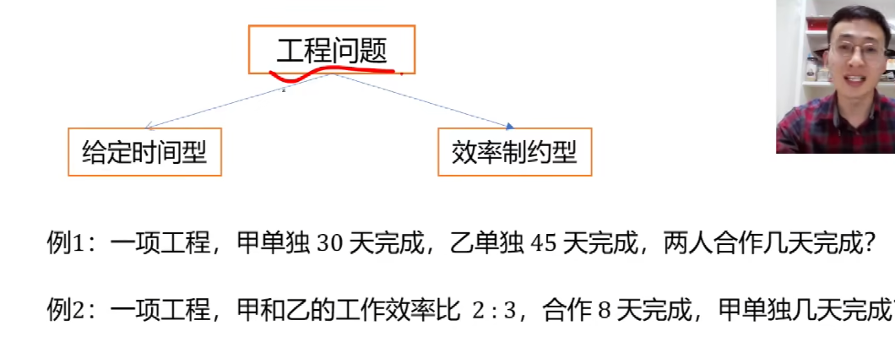

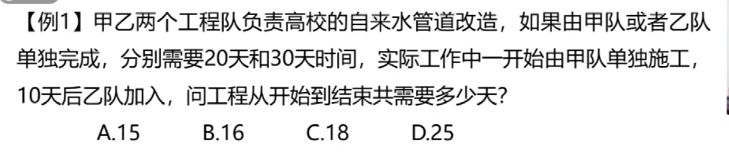

最小公倍数是30*2=60 效率为3和2 10天甲做30 剩余30工作量除以总效率5=6 一共16天

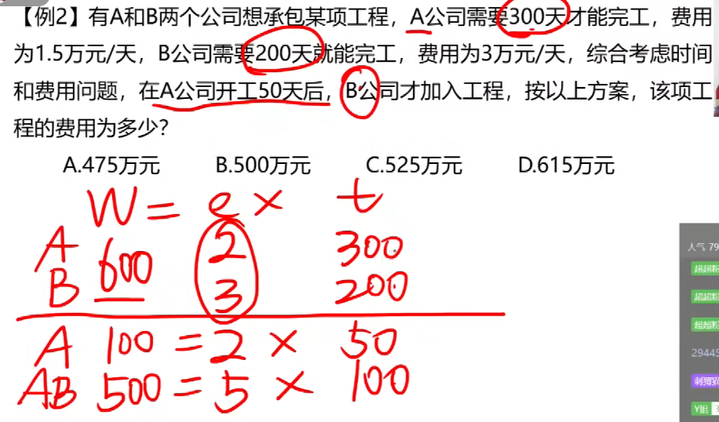

如果后期遇到瓶颈，可以仿照这种方式做题（感觉不这么写容易写错记混）

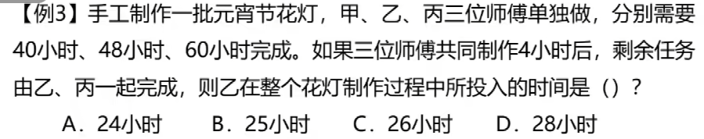

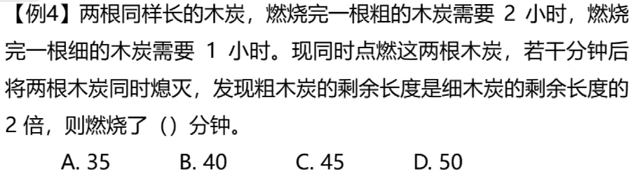

有点变形，但解题步骤不变

效率制约型：

适用于限定了效率的范围的题目，一般是效率的比值

* 1. 求出效率比值

给定时间型赋值工程总量是因为工程总量是固定的，且可以用来求效率

此时效率都给了，其余的时间或工程总量随便给一个就能解出答案了

* 1. 分析求解

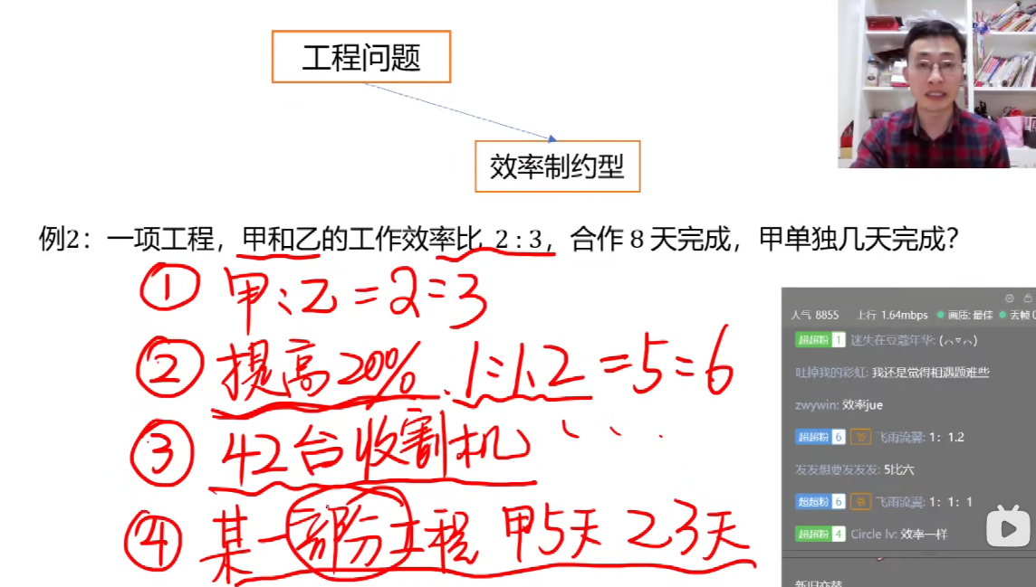

最难的是第三种，不太容易能看出来这是效率制约型的题目。（默认这42台收割机效率一样）

第四种考的少，隐含的信息和第一种一样，甲乙效率之比为3：5

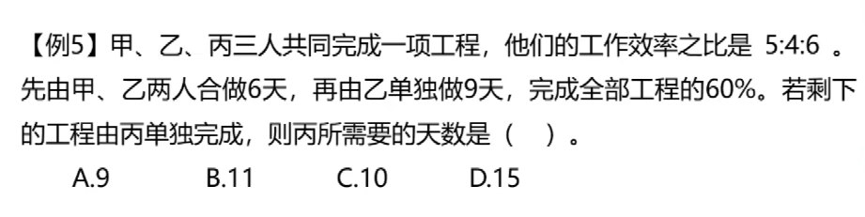

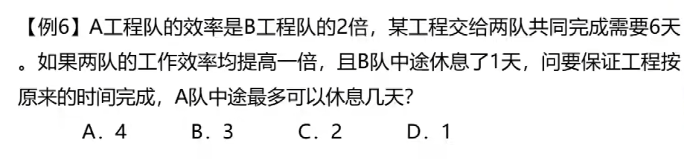

18 4：2 20 4：2 36-20/4=4

另一种思路：总工作量18，最新的总工作效率是6，原来的天数是6，6天完成的工作量是36。乙休息一天，6天的工作总量是34， (34-18)/4=4

最标准的思路：总工程量是18，因为六天完成，且乙休息一天，所以乙干的总量是5*2=10，乙要干的总量是8天，两天就够了，所以可以休息4天

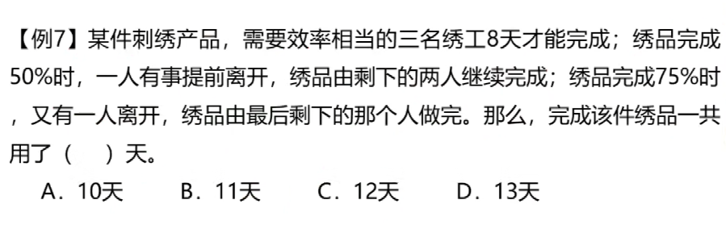

效率制约型的第三种题型

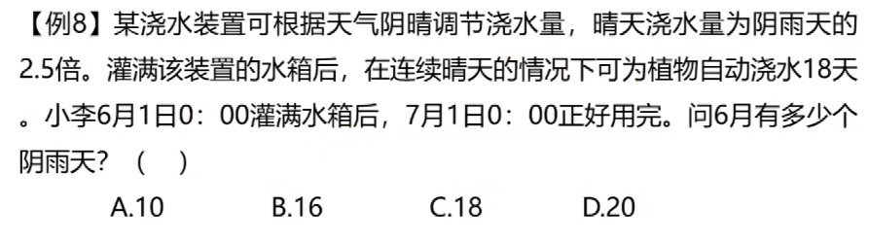

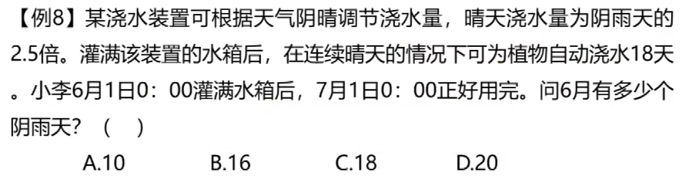

利用方程法解题思路：5x+2y=90 x+y=30

利用奇偶特性的不出y的限制条件，

根据方程法解题思路，求谁就不消谁，y=20

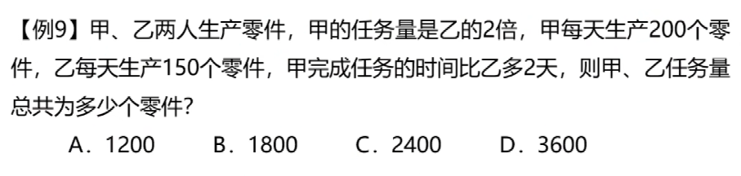

按我一开始的思路，这题用方程法解。甲任务量2x，乙x。

2X/200 -x/150=2 => x=600 总任务量是3x=1800

如果用工程问题解（效率制约型，制约到根上了已经），则先求效率比为4:3，不同的地方在于，传统的工程问题是多个主体做一个工程，这里是两个主体做两个工程。设乙的时间为x(谁小设谁)，则得出4x+8=2(3x) =>x=4 4*150+6*200=1800

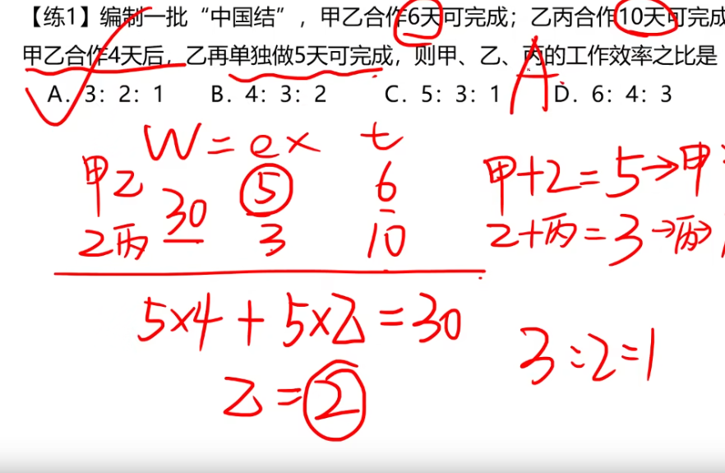

看起来有点难，但把甲乙、乙丙看作一个整体就行了。还是给定时间型的题型。

题目中的效率和总工程量都是我们基于时间假设的，所以这三个未知数是配套的

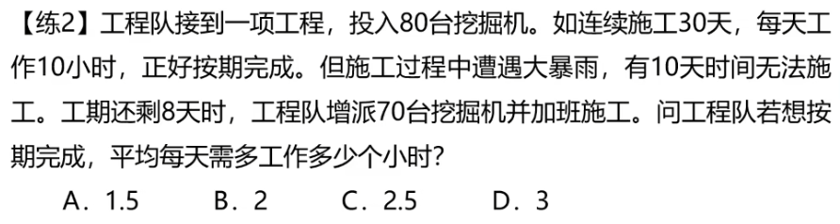

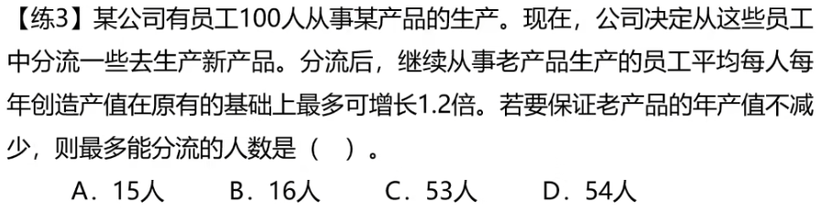

这题有点复杂，最好是列个公式

W=et 第一个式子100=1*100 第二个式子100=2.2*x x就是必须留下的人数

此时t为人数，x=45+，人数只能是整数，所以是46人

注：增长1.2倍指的是乘以2.2

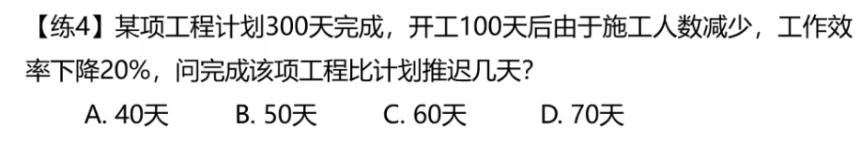

B

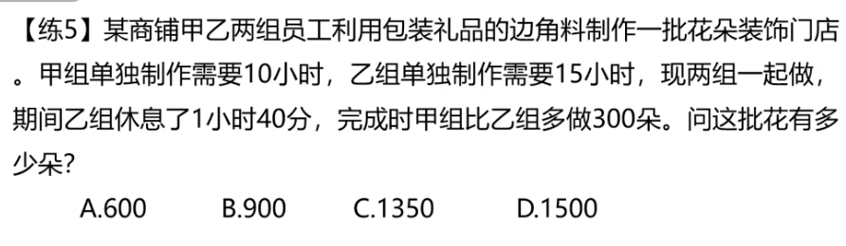

这题有点难，列式子。需要方程法的解题思路，设中间值 需要x小时完成

工程总量还是假设为30，到时候根据甲-乙的值再去算这个30到底代表事实上的多少朵

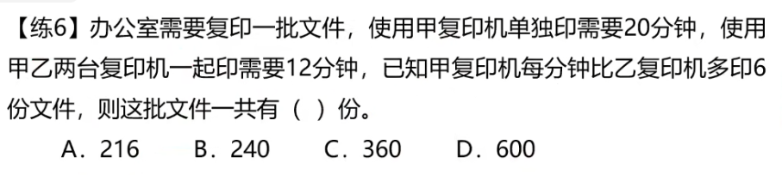

这题其实用方程法计算就行，列式计算也行

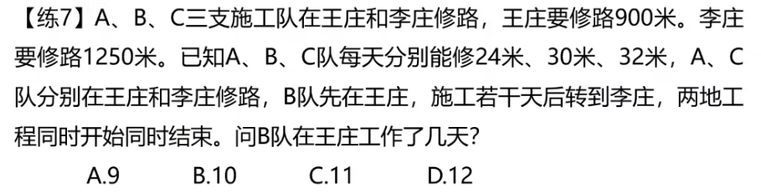

这题的题眼在于两地同时开始同时结束，所以ABC三队工作的时间是一致的，可以设这个中间两为x

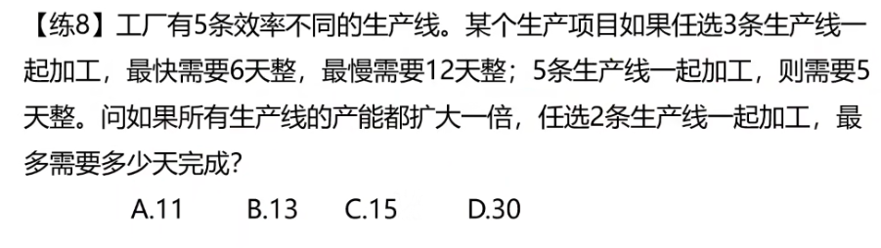

这题很难，需要从题目中得出以下信息，选三条，最快6天，最慢12天。最快6天指的是选最快的三条生产线，最慢指的是选最慢的三条生产线

需要先预设五条生产线为abcde，效率依次下降

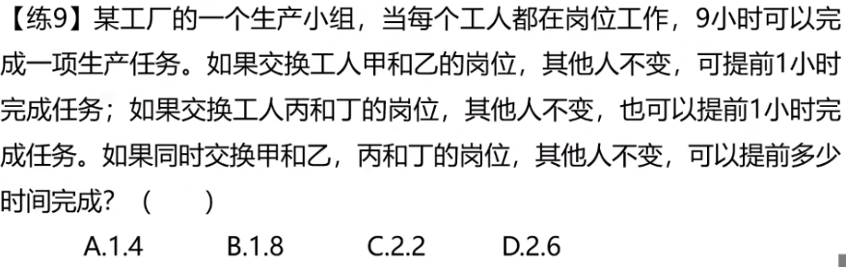

**3.行程问题**

不好理解时可以画行程图辅助

s=vt这个公式会经常用，注：两主体s相同时，vt分别呈反比。V或t相同时，其余两者呈正比。（如甲乙同样滑了10m, 其速度之比为2：3,则能得出时间之比为3:2。）

感觉行程问题就是围绕着这个公式来的，遇到特殊题型，就加上对应题型的特性，方便解题。

学习时好像都是匀速前进，碰到匀加减速怎么办？

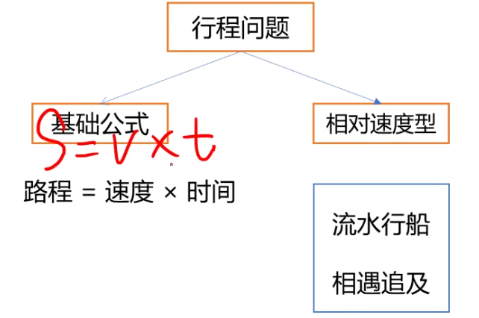

等距离平均速度

两段路，距离相等，速度不同

核心是总路程可以分为两段距离相同且速度已知的路

平均速度公式如下

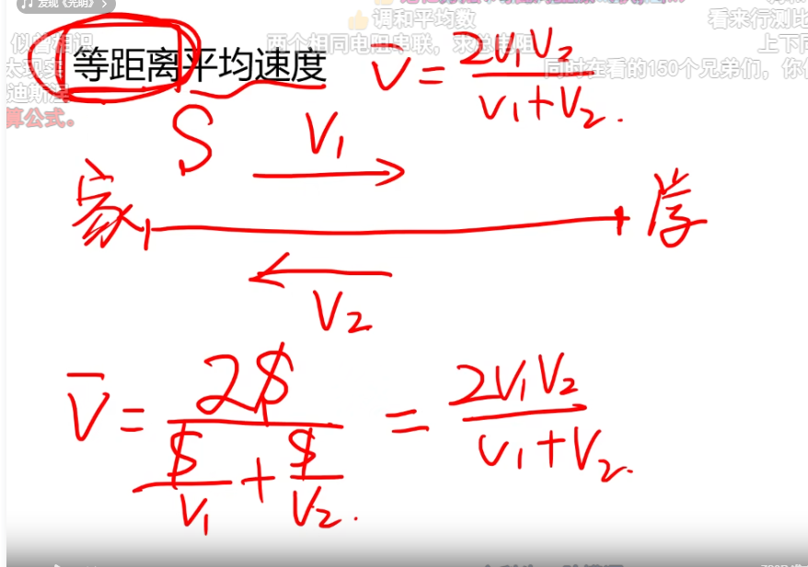

适用题型：上下坡

往返

给定前半程和后半程的速度

同时含上下坡和往返的题目，基本就是考平均速度。要知道往返的上下坡，上坡距离等于下坡距离

例1：

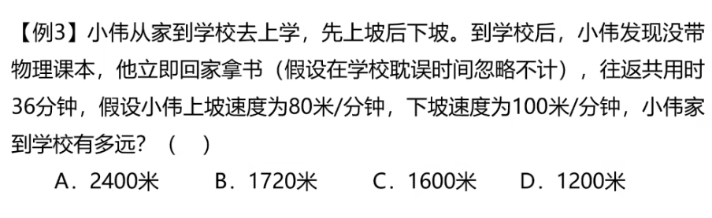

一去和一回分别是等距离，但是平均速度求不出来。拆开来看，上坡和下坡也是等距离，速度已知，直接代公式

例2：

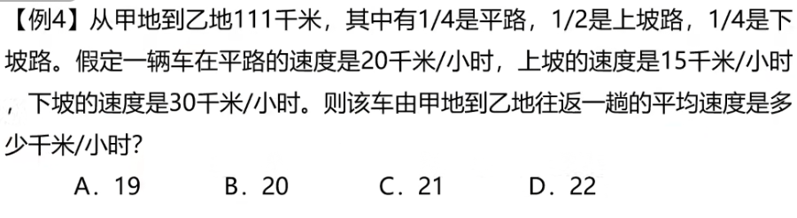

分段计算，先算后两段，符合等距离平均速度的要求，上下坡总距离相等。得出后两段的平均速度是20，第一段的速度也是而是，所以总的平均速度就是20。

如得出后两段的平均速度是30，那就只能借助111去分别计算每段的用时，然后得出平均速度了

长度是111，路程和速度都是比较规整的数，出题人不太可能会让你用上111去做除法，不符合考察点。

流水行船

核心就是船的速度加或减水的速度

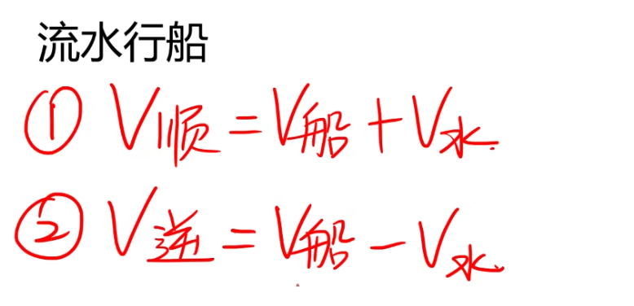

例1

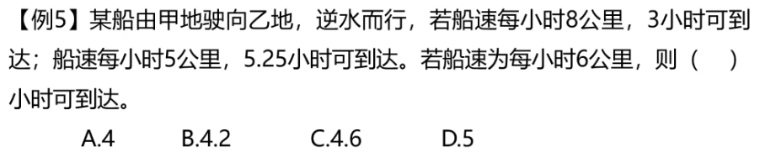

方程组求解

例2

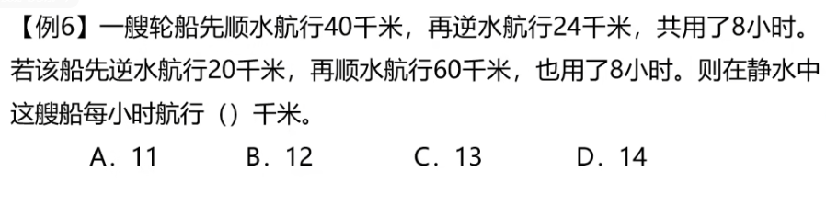

我自己做是解方程组，(一步到位直接列出40/(v1+v)+24/(v1-v)) =8，好复杂，要花很长时间

按刘文超的思路，是先求出顺水和逆水的速度，再进一步求出水速和船速。好像这样更快一点。就是先把我的分母看作整体来计算

相遇和追及

相遇的核心是速度和距离相加，追及的核心是速度和距离相减

相遇（方向相反）

按我原来的思路，应该是设未知数列方程求解，但是这个思路更快，把两列车看作一个整体，总的速度就是两列车速度之和，总的距离就是它们分别走过的距离之和。

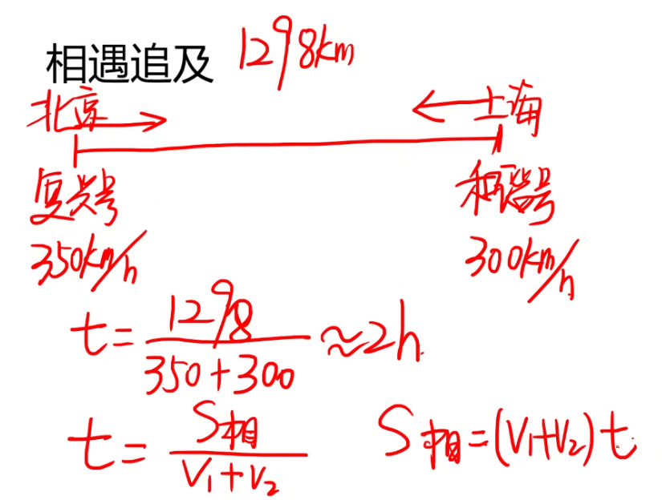

追及（方向相同）

和我一开始的思路一致，核心是两辆车相差的距离和两辆车相差的距离

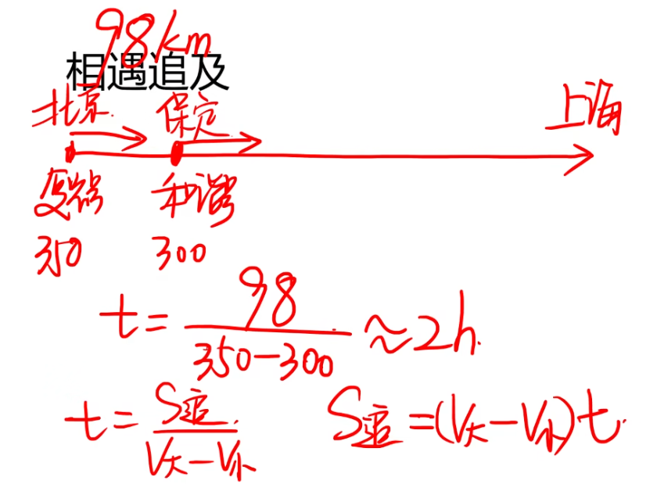

例1

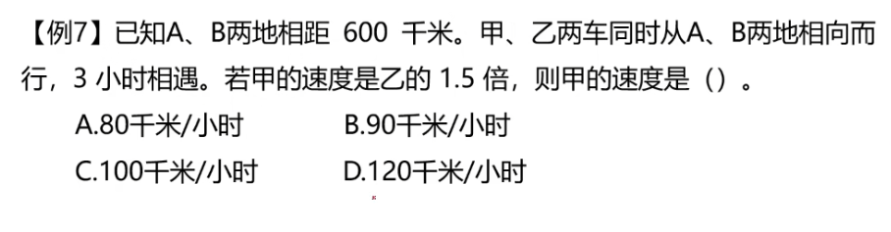

非常简单的一道题

例2

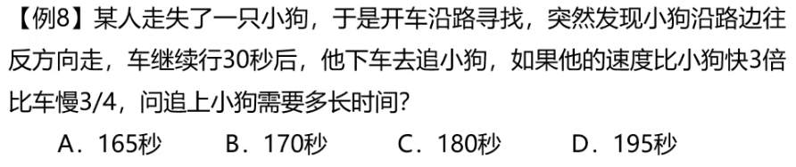

这题很经典，看完题目发现是追及问题，两者的距离相差是30*车速+30*狗速

狗人车的速度比例是1：4：16

距离之差是30*16-30 速度之差是3

注意：比狗快三倍和是狗速度的三倍是不同的概念

环形跑道

就是变形的相遇和追及，但这里相遇和追及会发生多次

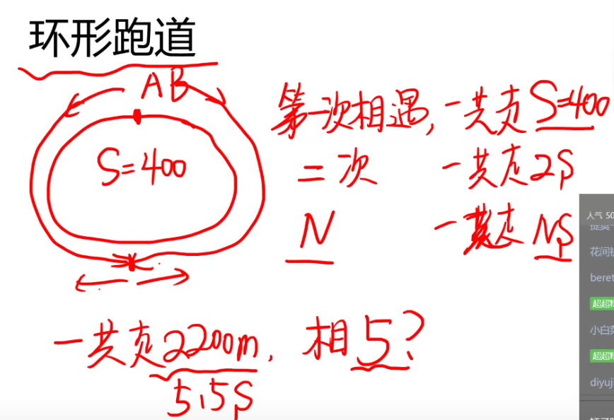

相遇型：核心在于每相遇一次就共同走了一圈

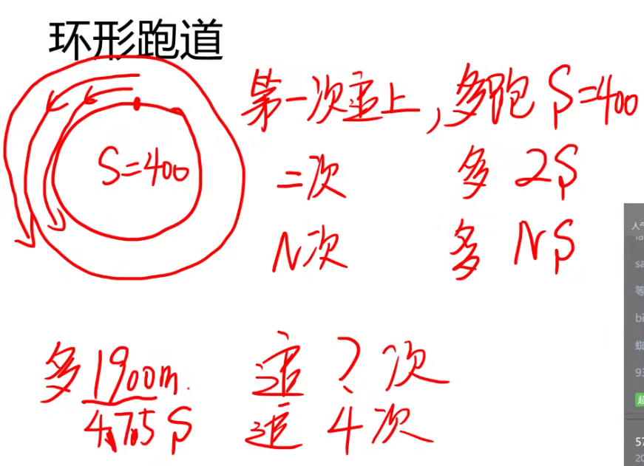

追及型：核心在于每追及一次，快的就比慢的多走了一圈

和一般追及型主要的不同点是，此处更注重考察同起点（其实也可以认为他们距离相差是S，）

例1：

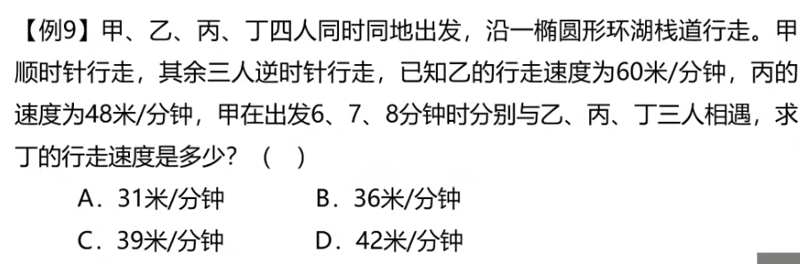

列方程组求解

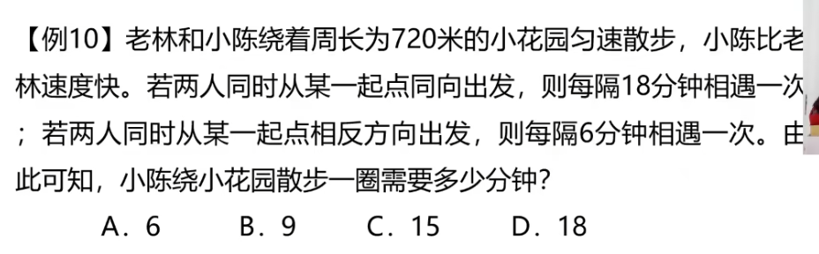

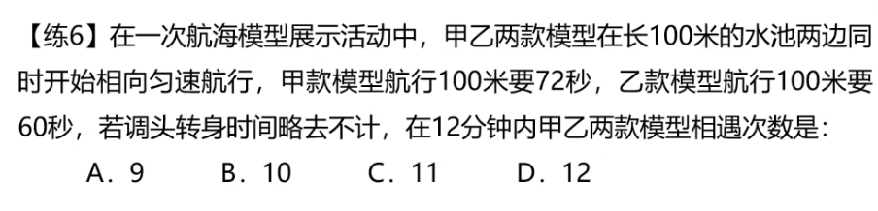

不用求速度，就能求出总路程

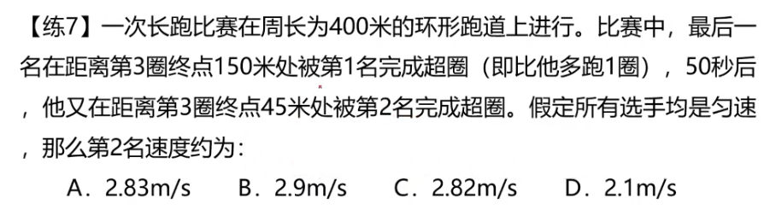

这题出的很烂，需要特别的精算，不符合数量关系的考察目标，清楚思路就行

列方程组求解：求V2和S的关系就行

注：这个题目有问题，每隔18分钟应该是追及一次。追及和相遇在数量关系表达不一样的意思。

两端相遇

相遇的变形

如A走了1.7S，B走了0.7S，此时他们不是第二次相遇，只是一次追及，要等A走了2.1S，B走了0.9S，此时才是第二次相遇

核心就是第N次相遇，走的路程是(2N-1)S

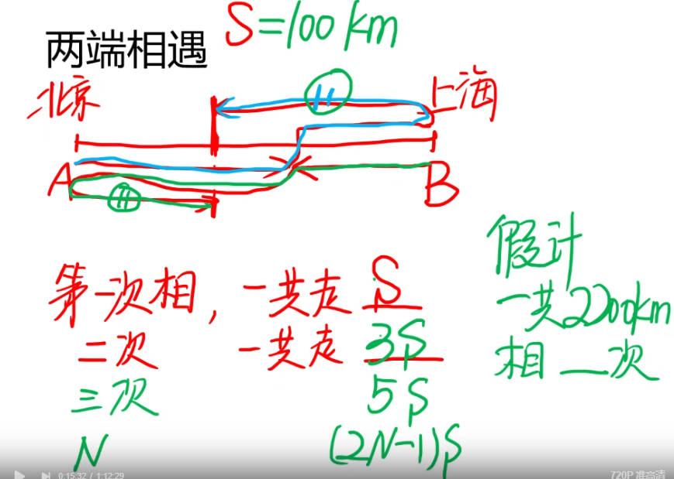

例1：

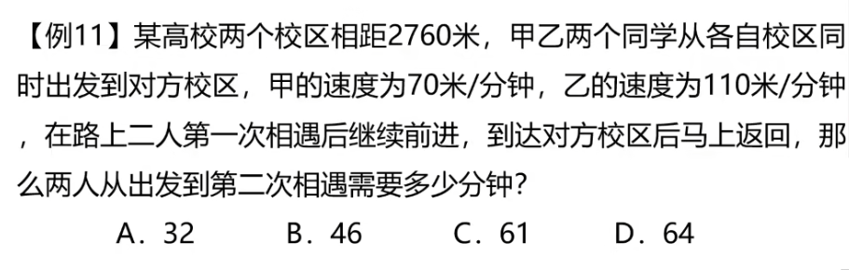

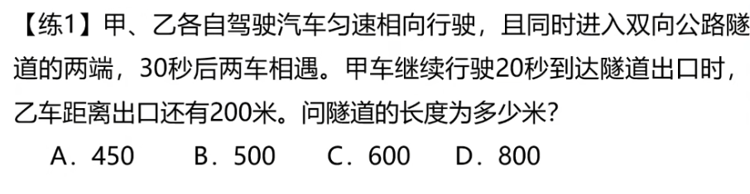

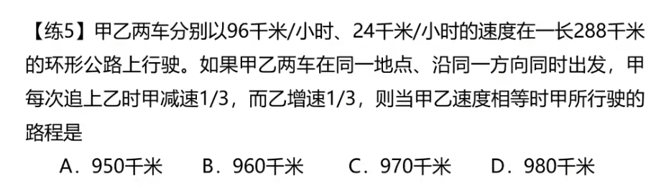

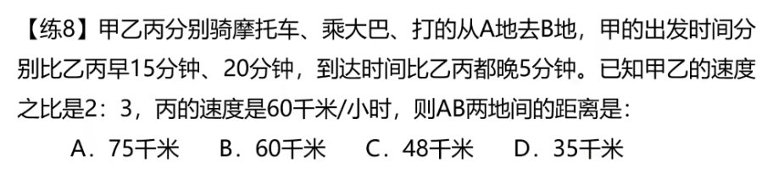

这题按工程问题好像也能写，还挺快的。

效率值比是2：3，工程相同则时间之比为3：2。可以求出时间，进入求出路程

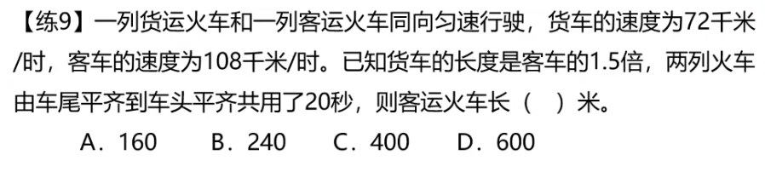

这个问题可以看作是追及问题，相差的距离是0.5，速度之差是36km/h，就是10m/s

**排列组合**

**A是排列（从N个中选出M个并排列）（算法就是N的M次阶乘）**

**C是组合（从N个中选出M个）（算法如下）**

